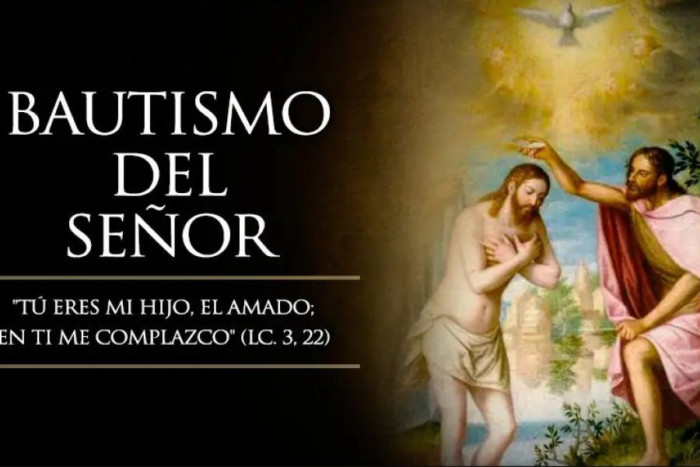

“ABRIUSE O CEO E OÍUSE A VOZ DO PAI”
12
XANEIRO
2025

“UNXIDO POR DEUS COA FORZA DO ESPÍRITO SANTO”

Feit 10,34.
TERCER DOMINGO DE ADVIENTO

